# Лабораторная работа № 5

## ЦИКЛЫ FOR И WHILE

Цель работы: приобрести теоретические знания и практические умения использования операторов **цикла**.

**Задания:**

1. Изучите теоретические сведения.
2. Выполните все примеры, описанные в теоретической части.
3. Выполните индивидуальное задание, согласно своему варианту.
4. Оформите отчет о лабораторной работе.

**ТЕОРЕТИЧЕСКИЕ СВЕДЕНИЯ**

Циклы позволяют выполнять один и тот же код много раз и используются они очень часто.

**Цикл for**

Самый популярный вид циклов - цикл for. Синтаксис у него следующий:

**for (A; B; I){S}**

где

A - первоначальное выражение,

B - условие продолжения. Если это выражение ложно, то выполнение цикла завершается,

I - выражение инкремента,

{} - тело цикла,

S - операторы.

Как всегда, на примере будет понятнее. Предположим, мы хотим написать сценарий, который будет складывать все числа от a до b, (где a и b будут вводиться пользователем) и отображать полученный результат.

Итак, на html-странице мы будем иметь следующий код:

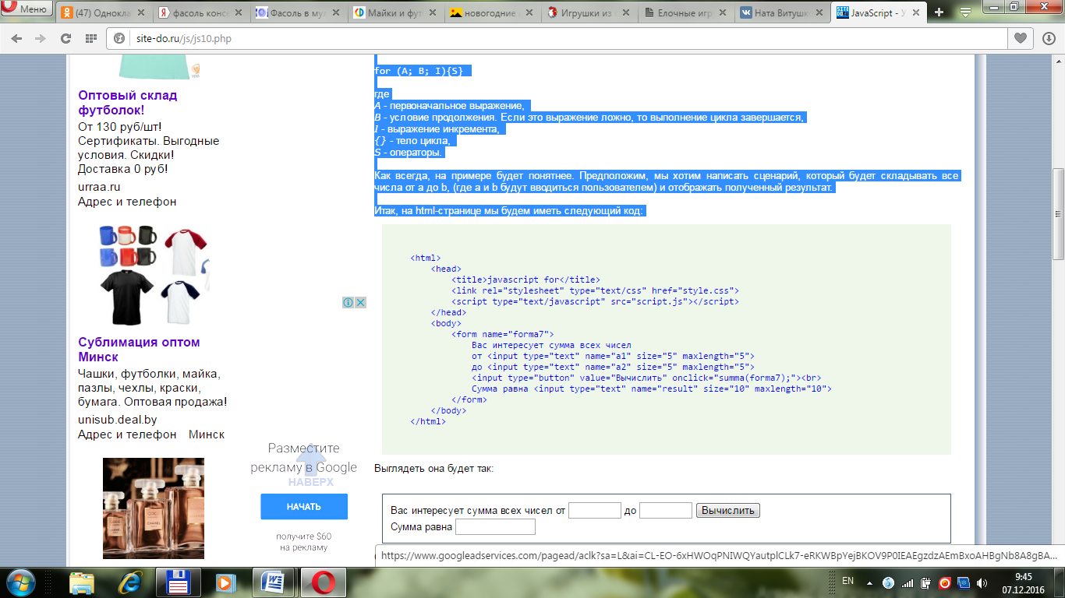

Выглядеть она будет так:

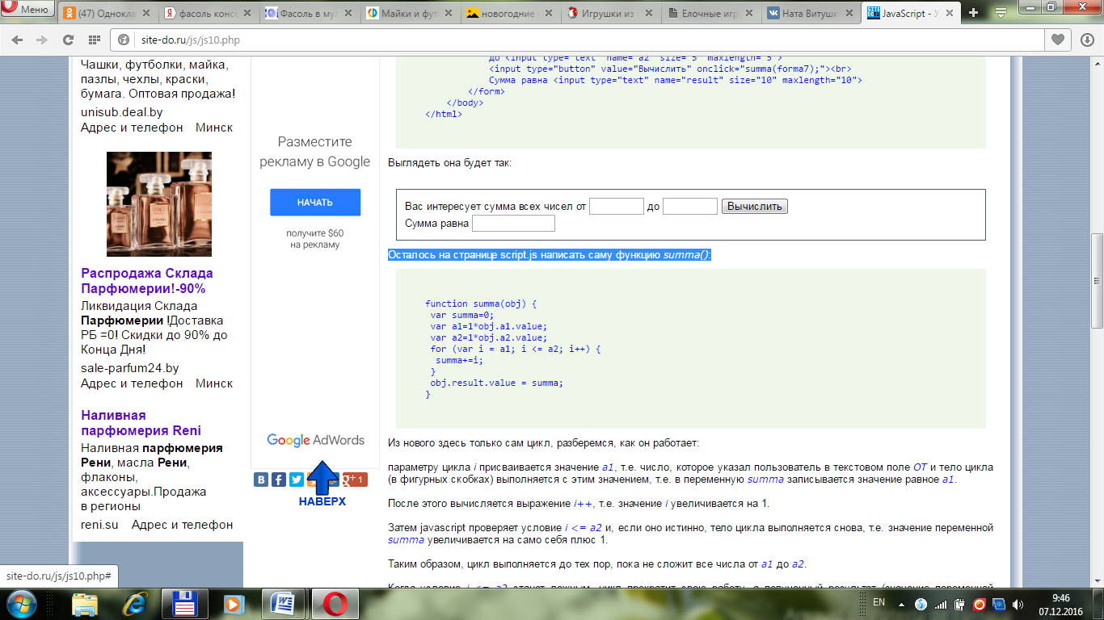

Осталось на странице script.js написать саму функцию summa():



Из нового здесь только сам цикл, разберемся, как он работает:

параметру цикла i присваивается значение a1, т.е. число, которое указал пользователь в текстовом поле ОТ и тело цикла (в фигурных скобках) выполняется с этим значением, т.е. в переменную summa записывается значение равное a1.

После этого вычисляется выражение i++, т.е. значение i увеличивается на 1.

Затем javascript проверяет условие i <= a2 и, если оно истинно, тело цикла выполняется снова, т.е. значение переменной summa увеличивается на само себя плюс 1.

Таким образом, цикл выполняется до тех пор, пока не сложит все числа от a1 до a2.

Когда условие i <= a2 станет ложным, цикл прекратит свою работу, а полученный результат (значение переменнойsumma) будет выведен в поле result.

Обратите внимание, что переменную i можно объявить прямо в цикле - var i = a1

Для правильной работы нашего цикла значение a2 должно быть больше значения a1. Добавим это условие в нашу функцию:

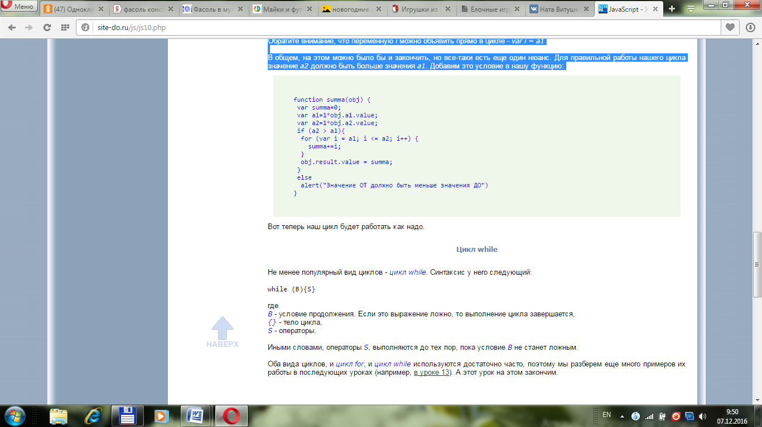

**Цикл while**

Синтаксис цикла следующий:

while (B){S}

где

B - условие продолжения. Если это выражение ложно, то выполнение цикла завершается,

{} - тело цикла,

S - операторы.

Иными словами, операторы S, выполняются до тех пор, пока условие B не станет ложным.

**КОНТРОЛЬНЫЕ ВОПРОСЫ:**

**ИНДИВИДУАЛЬНЫЕ ЗАДАНИЯ**

**Вариант №1.**

1. Составить таблицу значений функции *y= x2- 2x +5* на отрезке *[a; b]* с шагом *h*.
2. Сумма в *А руб.* лежит на расчетном счету. На сумму начисляется *в%* каждый год прибыли на ту сумму, которая находится на счету. Прибыль со счета не снимается. Через сколько лет данная сумма удвоится.
3. Дан натуральный отрезок *[a; b]*. Вывести из этого отрезка все четные числа.
4. В каких двузначных числах удвоенная сумма цифр равна их произведению? Ответ: 36,44,63.
5. Вычислить по схеме Горнера: .

**Вариант №2.**

1. Составить таблицу значений функции *y=(x-2)/(x2+4)* на отрезке *[a; b]* с шагом *h*.
2. Спортсмен марафонец, готовясь к соревнованиям в первый день тренировки пробежал *А км.* Каждый следующий день он наращивал норму тренировки на *В%* от предыдущего дня. В какой день тренировок норма его пробега превысит *С км*?
3. Дан целочисленный отрезок *[a; b]*. Вывести из этого отрезка все отрицательные числа.
4. Найти двузначное число, равное утроенному произведению его цифр. Ответ: 15,24.
5. Вычислить: .

**Вариант №3.**

1. Составить таблицу значений функции *y=x3+2x2-4x+7* на отрезке *[a; b]* с шагом *h*.
2. В 1626 году индейцы продали остров Манхеттен за 20 долларов. Если бы эти деньги были помещены в банк под 5% годовых, то сколько бы денег имелось на счету в 2010 году? (справка: проценты со счета не снимать и проценты начисляются каждый год на ту сумму, которая находится на счету).
3. Дан натуральный отрезок *[a; b]*. Вывести из этого отрезка все числа, которые делятся на данное число *Х*.
4. Найти все двузначные числа, сумма квадратов цифр которых делится на 17. Ответ: 14,28,29,35,41,53,67,76,82,92.
5. Вычислить .

**Вариант №4.**

1. Составить таблицу значений функции *y=sin(x)-cos(x)* на отрезке *[a; b]* с шагом *h*.
2. Спортсмен марафонец, готовясь к соревнованиям в первый день тренировки пробежал *А км.* Каждый следующий день он наращивал норму тренировки на *В%* от предыдущего дня. В какой день тренировок общий пробег за все дни превысит *С км*?
3. Дан натуральный отрезок *[a; b]*. Вывести из этого отрезка все нечетные числа.
4. Найти двузначное число, обладающее тем свойством, что куб суммы его цифр равен квадрату самого числа. Ответ: 27.
5. Определить, является ли заданное натуральное число палиндромом, т.е. таким, десятичная запись которого читается одинаково слева направо и справа налево.

**Вариант №5.**

1. Составить таблицу значений функции *y=(x+2)3* на отрезке *[a; b]* с шагом *h*.
2. Сумма в *А руб.* лежит на расчетном счету. На сумму начисляется *в%* каждый год прибыли. Прибыль со счета не снимается. Через сколько лет данная сумма превысит *С руб.*?
3. Найти сумму всех нечетных двухзначных чисел.
4. Найти все трехзначные числа, которые можно представить разностью между квадратом числа, образованного первыми двумя цифрами и квадратом третьей цифры. Ответ: 100,147.
5. Найти все делители числа N.

**Вариант №6.**

1. Составить таблицу значений функции *y=x4-2x+8* на отрезке *[a; b]* с шагом *h*.
2. Количество граждан некоторого города увеличивается ежегодно на *В%*. Через сколько лет население города возрастет в 2 раза, если вначале было *А* человек.
3. Найти сумму всех четных двузначных чисел.
4. Найти все трехзначные числа, средняя цифра которых равна сумме первой и третьей цифр.
5. Задумано некоторое число x. Известны числа k, m, n — остатки от деления этого числа на 3, 5, 7. Найти х.

**Вариант №7.**

1. Напечатайте таблицу соответствия между расстоянием в футах, ярдах и метрах, если известно, что 1 фут=0, 305 м, 1 ярд=0,914 м., для значений от 1 до 10 километров с шагом 0,5.
2. Мячик упал с высоты *Р*. Ударился о землю и поднялся на 2/3 предыдущей высоты. Через сколько ударов мячик поднимется на высоту *H*?
3. Числа Фибоначчи вычисляются по следующему закону: *a1=1, a2=1, an=an-2+an-1.* Найти *k-ое* число Фибоначчи.
4. Подсчитать k - количество цифр в десятичной записи целого неотрицательного числа N.
5. Женщина шла на базар и разбила яйца, лежавшие у неё в корзине. Она сказала, что не знает, сколько яиц у неё было, но когда она брала по 2,3,4,5 и 6 яиц, то оставалось в остатке одно. Когда же она брала по 7 яиц, то ничего не оставалось в остатке. Сколько яиц могло быть в корзине?

**Вариант №8.**

1. Составить таблицу значений функции *y=ex+6x-3* на отрезке *[a; b]* с шагом *h*.
2. Гриб за сутки увеличивает свою массу на 40%. Через сколько суток масса гриба увеличится в 2,5 раза, если первоначально масса гриба составляла *А*?
3. Найти сумму всех двузначных чисел кратных 6.
4. Найти все трехзначные числа, сумма цифр которых равна данному целому числу.
5. Составить программу, которая запрашивает пароль (например, четырехзначное число) до тех пор, пока он не будет правильно введен.

**Вариант №9.**

1. Напечатайте таблицу значений y=sin x, y=cos x, y= tg x, если х меняется от 1 до 5 с шагом 0,25.
2. Дано целое число *А*. Это число умножают на 2 и к произведению прибавляют 1. Полученное число опять умножают на 2 и прибавляют 1. Сколько раз необходимо умножить на 2 и прибавить единицу к данному числу, чтобы получилось число большее *У*.
3. Спортсмен, готовясь к соревнованиям по бегу на длинные дистанции, в первый день тренировок пробежал *а* км. Каждый следующий день он увеличивал норму пробега на *в%*. Какая норма пробега будет у спортсмена в *к-ый* день тренировок?
4. Даны натуральные числа n и k. Проверить, есть ли в записи числа n*k цифра m.
5. Одноклеточная амеба каждые 3 часа делится на 2 клетки. Определить, сколько амеб будет через 3, 6, 9, 12, 15, 18, 21, 24 часа.

**Вариант №10.**

1. Напечатайте таблицу соответствия между весом в фунтах, килограммах и граммах для значений от 1 до 15 фунтов с шагом 0,5 фунта (1 фунт=453 г.).
2. Числа Фибоначчи определяются по следующему закону: *a1=1, a2=1, an+1=an+an-1.* Определить член Фибоначчи, который больше заданного числа *Х*.
3. Дан натуральный отрезок *[a; b]*. Вывести из этого отрезка все числа кратные 7.
4. В каких трехзначных числах удвоенная сумма цифр равна их произведению? Ответ: 138, 145, 154, 183, 224, 242, 318, 381 ,415, 422, 451, 514, 541, 813, 831.
5. У гусей и кроликов вместе 64 лапы. Сколько могло быть кроликов и гусей (указать все сочетания, которые возможны)?

**Вариант №11.**

1. Около стены наклонно стоит палка длиной Х. Один ее конец находиться на расстоянии Y от стены. Определите значение угла между палкой и полом для Y изменяющегося от 2 до 4 с шагом 0,2 м.
2. Числа Фибоначчи определяются по следующему закону: *a1=1, a2=1, an+1=an+an-1.* Суммировать подряд идущие члены Фибоначчи до тех пор, пока сумма не станет больше заданного числа *Х*.
3. Дан натуральный отрезок *[a; b]*. Вывести из этого отрезка все числа, меньшие данного числа *Х*.
4. Найти все двузначные числа, сумма цифр которых делится на 9. Ответ: 18, 27, 36, 45, 54, 63, 72, 81, 90, 99
5. Определить, существует ли такая четверка последовательных натуральных чисел, сумма квадратов которых равна сумме квадратов трех следующих натуральных чисел.

**Вариант №12.**

1. Плотность воздуха убывает с высотой по закону ρ = ρ0 e –hz . Считая, что ρ0=1,29 кг/м3, z=1,25*10-4 1/м. определите зависимости плотности воздуха от высоты для значений от 0 до 1000 м. с шагом 100 м. представить результаты в виде таблицы.
2. Числа Фибоначчи определяются по следующему закону: *a1=1, a2=1, an+1=an+an-1.* Между какими членами Фибоначчи находится данное число *К*.
3. Найти сумму всех четырехзначных чисел, кратных k.
4. Найти все трехзначные числа, третья цифра которых равна сумме первой и второй цифр.
5. Жители островов Чунга и Чанга один раз в год обмениваются своими драгоценностями. Жители острова Чанга везут на остров Чунга половину своих драгоценностей, а жители острова Чунга везут на остров Чанга 1/3 своих драгоценностей. В данный момент на острове Чанга *х* драгоценностей, на острове Чунга *у* драгоценностей. Сколько драгоценностей будет на каждом из островов через *к* лет?